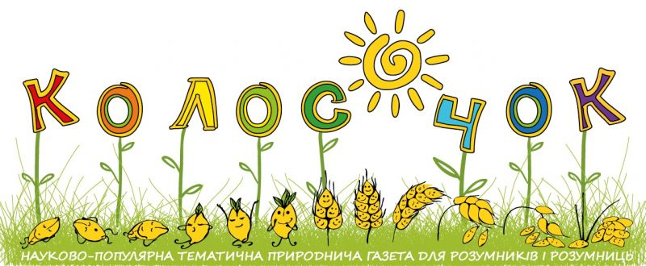

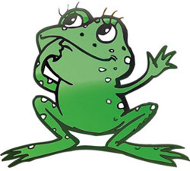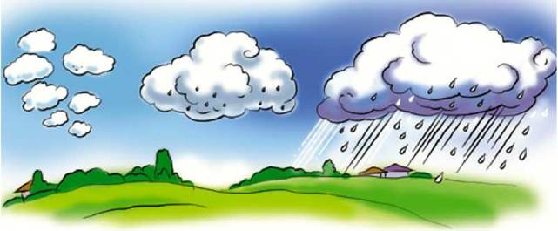

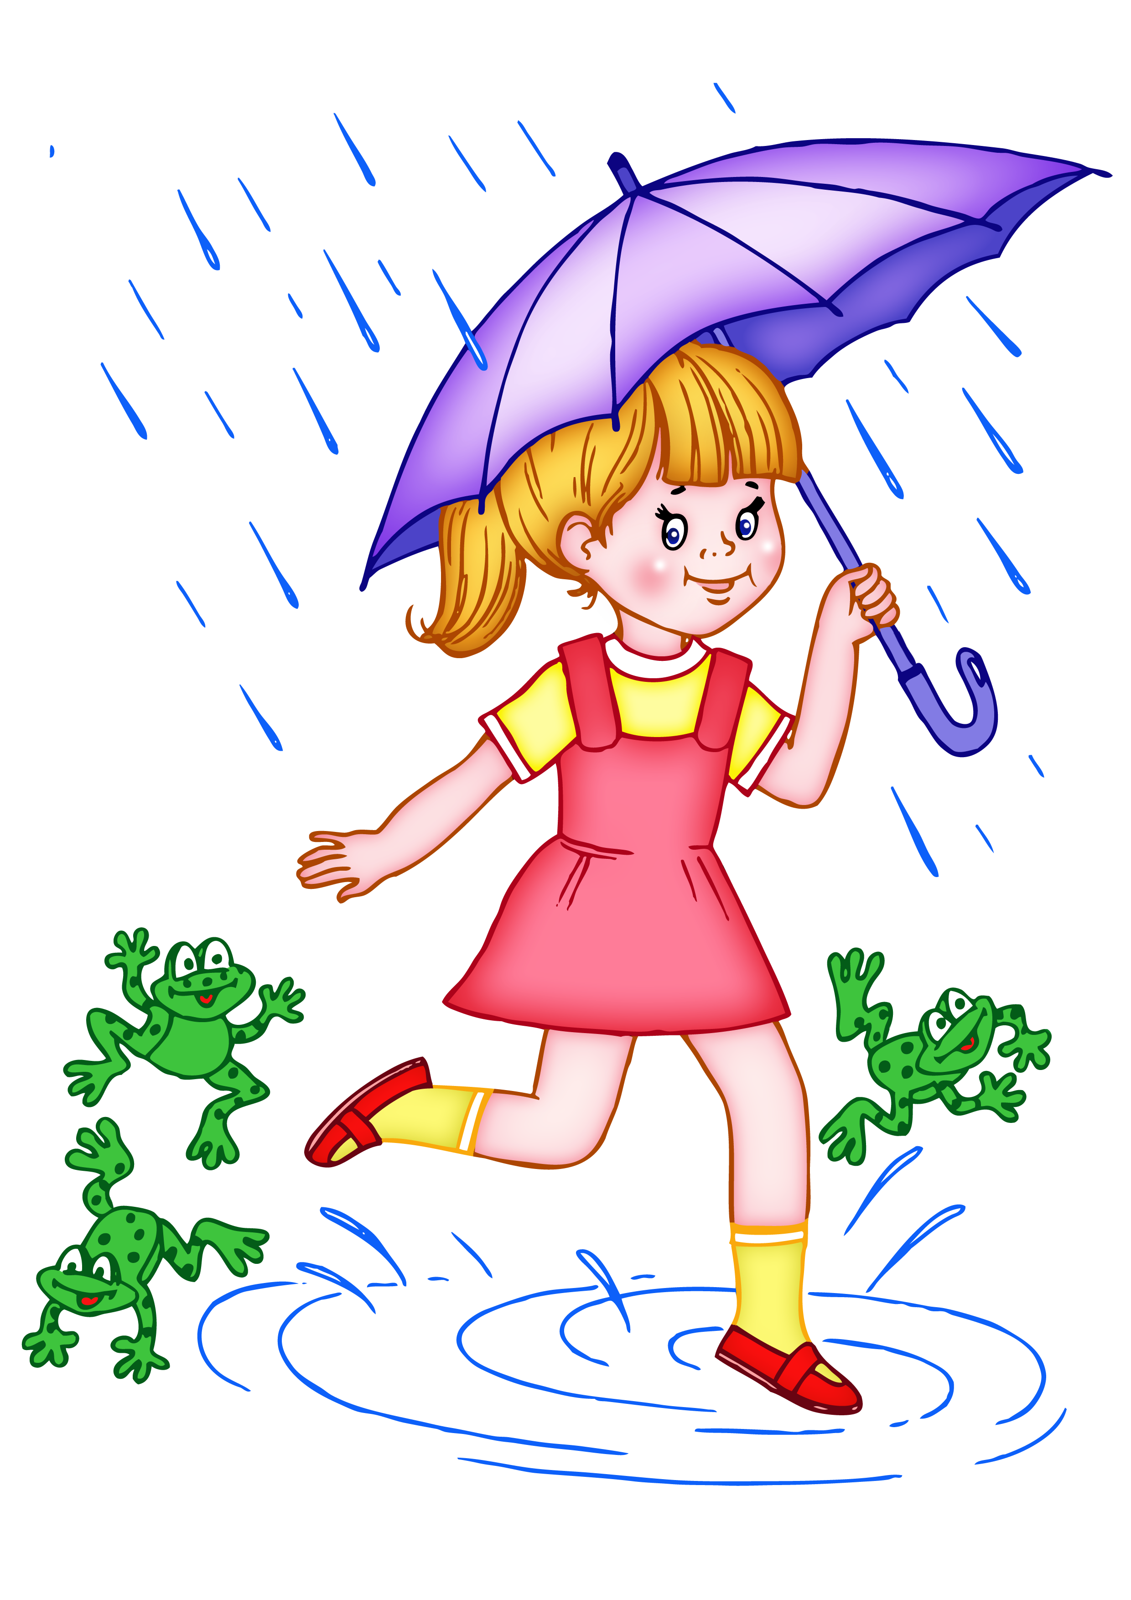

Ви любите дощ? О, це чудове, дивовижне явище природи! Він викликає у нас

стільки емоцій! Збуджує нашу уяву і фантазію, змушує

замислюватися, мріяти і дивуватися.

Ось впали на землю перші його краплинки. Одна, друга, третя…А далі все більше і

частіше. Це дощ грає своє соло.

Та враз, краплинки затанцювали у повітрі швидкий

танок і з шумом почали спускатися на землю, щедро її зволожуючи. Затарабанило,

забулькало, захлюпало, зашуміло… Тепер уже грає цілий дощовий оркестр.

Прислухайтеся до цієї мелодії. Вона така різна і неповторна! А втім, як і сам дощ.

То ж, який він буває?

Спробуємо про це поговорити.

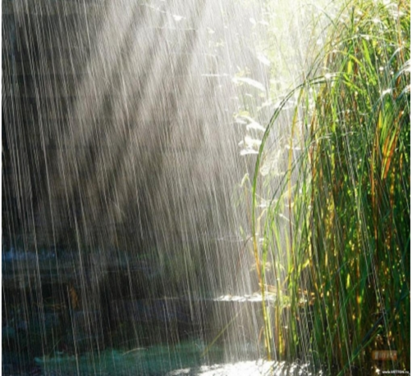

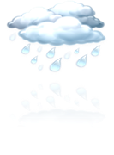

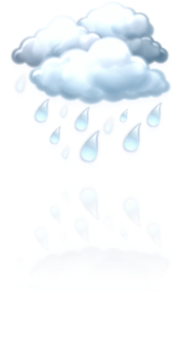Це теплий, короткочасний літній дощик. Падає він, як не дивно, коли світить сонце , бо хмари не встигають повністю закрити небо. Під час такого дощу іноді можна побачити веселку. Вважається, що після «сліпого» дощу, добре ростуть гриби, адже вони люблять вологу і теплу погоду. Дорослі ж кажуть, шуткуючи, що потрапивши під такий дощ, діти і самі почнуть швидко рости, як гриби.

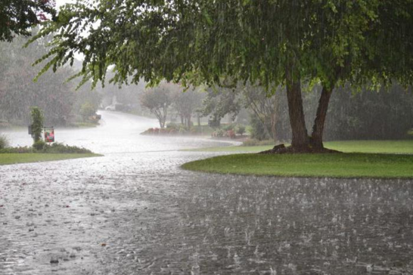

Найчастіше-це господар осені. Його характерною ознакою є тривалість: від кількох годин до кількох днів, а то і тижнів. Краплі такого дощу невеликі і падають з неба рівномірно, наче зі спеціальної дощової машини. Після такого дощу, як правило, знижується температура повітря. За даними Книги рекордів Гіннеса, дощова погода на одному з Гавайських островів тривала 247 дні. Почавшись 27 серпня 1993 року, свою останню крапельку дощ на цій території зронив тільки 30 квітня наступного року.

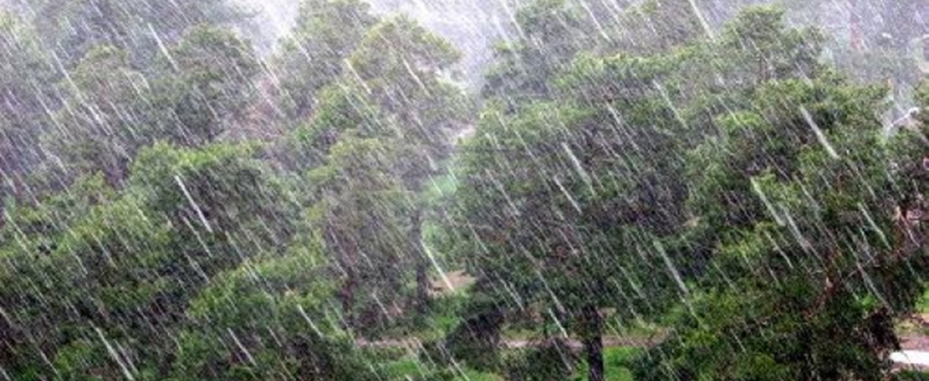

Зливою називають дуже сильний, але короткочасний дощ. Такі дощі часто йдуть в спекотних екваторіальних країнах, а у нас вони зазвичай бувають влітку і деколи супроводжуються грозою, а то й- градом. Зливу викликає зустріч великої хмари з дуже холодним повітряним потоком. Завдяки цьому, різко конденсується велика кількість води. Чули вислів «дощ, як із відра» - це про зливу. Якщо холодне повітря має дуже низьку температуру, то частина води замерзає і дощ супроводжується градом. Зливові дощі тривалістю 5-6 годин можуть загрожувати повінню.

**Мжичка (або мряка)**

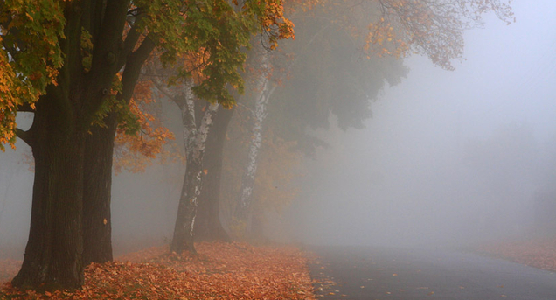

Це опади у вигляді дуже дрібненьких краплин. Вони майже непомітні оку.

Швидкість падіння їх настільки мала,

що здається, ніби вони не падають, а плавають у повітрі. Зазвичай, мжичка буває восени або

ранньою весною.



Дощ зі снігом

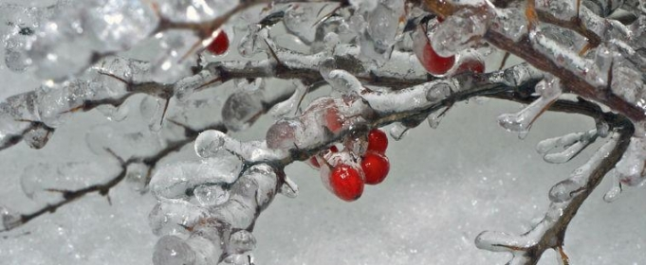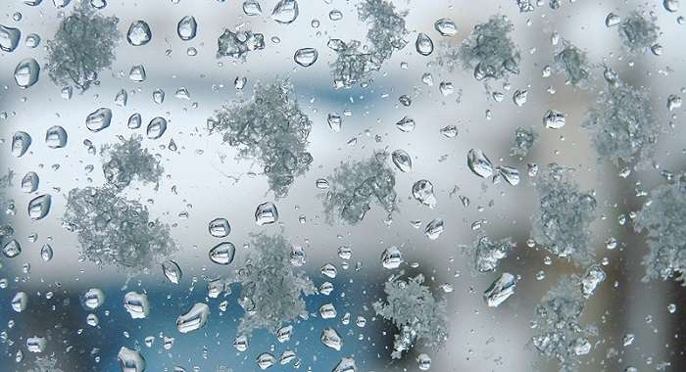

Восени або взимку це досить поширене явище: з неба падає мікс дощу зі снігом. Це трапляється тому, що температура повітря біля поверхні землі вища нуля. Сніжинки , що утрорилися у верхніх шарах атмосфери, потрапляють в теплий шар повітря і починають танути.

Крижаний дощ трапляється в холодну пору року при мінусовій температурі повітря. Більш теплий повітряний потік приносить дощову хмару, краплі якої, долітаючи до землі, починають замерзати ззовні, утворюючи кульки, наповнені водою. Падаючи на землю, кульки розбиваються, вода виливається і тут же замерзає, обволікаючи все крижаною плівкою. Це дуже красиво і разом з тим дуже небезпечно: на слизькому асфальті можна впасти і зламати руку чи ногу, дерева переламуються під вагою намерзлого льоду, а дроти, обірвавшись, можуть викликати удар електричним струмом.

Неймовірно, але факт! Іноді природа полюбляє шуткувати, і тоді трапляються різні дива. От хоча б –

екзотичні дощі. «А це ж які?» - здивуєтесь ви. Екзотичні дощі – це незвичайне, прекрасне, загадкове явище, під час якого разом з водою на землю падають різні предмети. Так-так: риби, медузи, жаби, плоди, монети, зерно, овочі, фрукти і, навіть, павуки! Іноді дощові краплі бувають пофарбовані в різні кольори - блакитний, червоний. Усьому цьому є наукове пояснення.

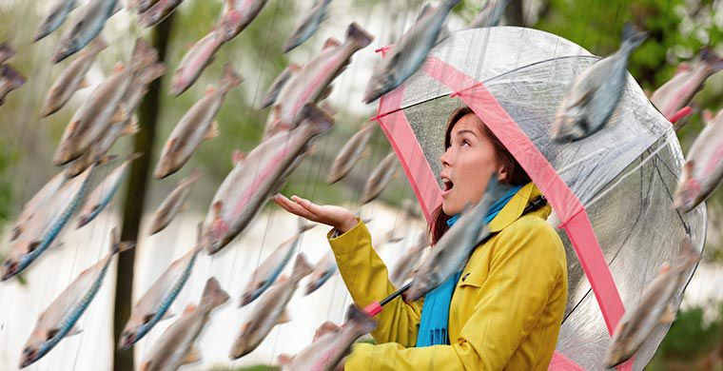

Часто в спекотні літні дні над поверхнею землі можна спостерігати пилові вихори. Обертаючись, цей повітряний стовп, втягує в себе різне дрібне сміття - папірці, тріски, целофанові пакети, навіть пластикові пляшки і піднімає все це над поверхнею землі.   
Більш потужні смерчі здатні піднімати у повітря великі, важкі предмети, а якщо такий смерч проходить над поверхнею водоймищ, то разом з водою всмоктує і піднімає високо в повітря живність, що мешкає у воді. А згодом, коли енергія вітру вщухає, смерч викидає  свою  «здобич»  десь  далеко  від  того місця,  де  він народився, просто на  голови  спантеличених людей.

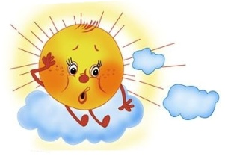

**Майже справжні хмаринки**

Для проведення досліду візьміть губку і склянку з водою. Покла-діть губку собі на долоню і зверху налийте трішки води. Спробуй-те вичавити губку. Вода не стікатиме, бо губка ще недостатньо волога. Точнісінько так відбувається і зі справжньою хмарою. Коли вона біла і пухнаста, можна сказати, що дощ нам не загрожує, бо вологість низька. Невеликими порціями продовжуйте лити воду. Відчуваєте, як важчає губка? Стисніть її. Цього разу ви досягнете результату у вигляді невеликої кількості крапель. У природі також таке відбувається. Пригадайте хоча б короткочасний «грибний дощ». Додайте ще деяку кількість води. Тепер губка наскрізь просякла і не спроможна більше утримувати воду. Це і є висока вологість. Вона виникає тоді, коли небо затягнуте важкими сірими хмарами й от-от піде дощ.





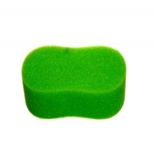

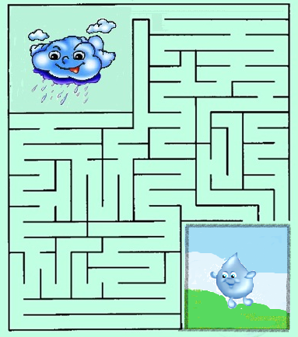Пройдіть лабіринт і ви дізнаєтесь, як Краплинка з Хмаринки потрапила на землю.

Батьківщина парасолі - Китай або Єгипет. В обох названих країнах парасоля вважалася символом влади, бо тільки знатні особи могли користуватися парасольками. Парасолі були 1,5 метра заввишки і важили 2 кг. У Західній Європі парасоля з'явилася у Франції в XVII столітті і називалася "парасоль". У французької сонячної парасолі верх робився з вощеного полотна, а ручка була кістяною. Спочатку парасоля служила для захисту від сонця і призначалася виключно для жінок. Як укриття від дощу парасолю вперше застосувала англійка Джонас Хенвей в 1750 році.

**Не віриш – перевір! Чекай дощу, якщо…**

**Вранці на кінчиках трави і листків висять краплі роси (рослини «плачуть»).** **Тиха світла ніч без роси.** **Бджоли вилетіли з вуликів, але залишаються поблизу. Ластівки літають низько над землею.** **Вранці з’явилася веселка.**

